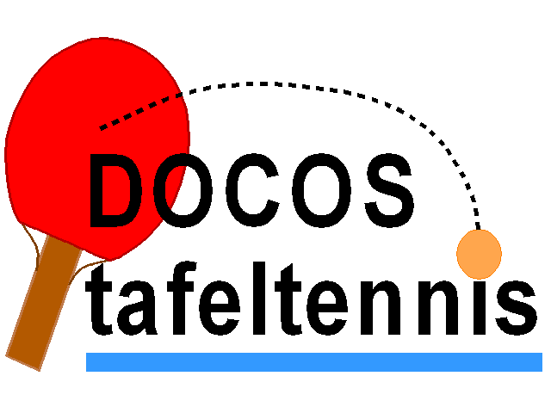 | Sleutelstad  MixDubbel-toernooi 2017  Voor senioren en jeugdspelers

Datum MAANDAG 5 JUNI 2017 (2E PINKSTERDAG)

Accommodatie Docos tafeltennis, Hoge Morsweg 201, Leiden, 071 - 576 71 88
(Stel je navigatie in op Hoge Morsweg 160, Leiden)

Toernooileider Peter Milikan

Toernooicommissie Annelies Bultema en Peter Milikan

Goedkeuring Is verleend door het bestuur van de NTTB afdeling West

Bondsgedelegeerde ?

Aanvang/Einde Zaal open: 11.00 uur.
Uiterlijk aanwezig: 11.30 uur.
Start toernooi: 12.00 uur.

Inschrijving Spelers geven zich als mix-dubbelteam op. Dit houdt dus in: DAME + HEER. Jeugd is ook van harte welkom om zich in te schrijven. Bij inschrijving wordt van beide spelers de laatst gespeelde klasse opgegeven. Er zal gespeeld worden in de klasse van de hoogst spelende deelnemer/deelneemster, tenzij het verschil tussen de twee spelers te groot is. De organisatie schaalt het niveau van jeugdspelers en landelijk spelende dames naar vergelijkbaar senioren- en herenniveau. Men dient tevens in het bezit te zijn van een geldige toernooilicentie.

Klassenindeling De organisatie deelt de teams in meerdere categorieën in. Het aantal categorieën hangt af van het aantal ingeschreven teams. Het streven is om iedereen zoveel mogelijk op zijn of haar niveau te laten spelen.

Inschrijfadres Docos Tafeltennis t.a.v. Peter Milikan, Hoge Morsweg, 2332 RX, LEIDEN. Telefoon: 06 - 4251 5727, Email: mixdubbel@docostafeltennis.nl

Inschrijfgeld € 8,- per persoon inclusief 1 consumptie.

Betaling Het inschrijfgeld kunt u aan de zaal betalen.

Sluitingsdatum De sluiting voor inschrijving is woensdag 31 mei 2017; 21.00 uur of zoveel eerder als het maximale aantal van 42 koppels (totaal) is bereikt;
hierna komt men op de reservelijst.

Prijzen Er zijn bekers voor de eerste drie plaatsen in iedere categorie.
De categorieën worden bepaald aan de hand van de inschrijvingen.
Speelwijze Alle wedstrijden worden in ‘best of five’ (om 3 gewonnen games) gespeeld, in games tot 11 punten. Er wordt per klasse in één of meerdere meerkampen gespeeld. De winnaars moeten indien nodig nog kruiswedstrijden spelen om tot een nummer 1, 2, en 3 te komen. Afhankelijk van het aantal inschrijvingen kan de organisatie het speelsysteem aanpassen.

Bijzondere bepaling In gevallen waarin niet is voorzien beslist de toernooicommissie.

Sleutelstad
MixDubbel-toernooi
MAANDAG 5 JUNI 2017 (2E PINKSTERDAG)
Voor senioren en jeugdspelers
Inschrijfformulier van de vereniging:
Naam contactpersoon:
Adres:
Postcode en woonplaats:
Telefoonnr (mobiel):
Koppel | Namen | Vereniging | Mobiel telefoonnr. | Bondsnummer | Licentie | Gesp.  Klasse | Perc.

Dit formulier mailen naar mixdubbel@docostafeltennis.nl of opsturen naar:
Docos Tafeltennis, t.a.v. Peter Milikan, Hoge Morsweg 201, 2332 RX, Leiden.
Het inschrijfgeld dient op de dag zelf contant betaald te worden aan de zaal.

Het inschrijfformulier moet UITERLIJK woensdag 31 mei 2017; 21.00 uur zijn ontvangen!

